Name: ___________

Year 7 German



Autumn Term 1
Workbook

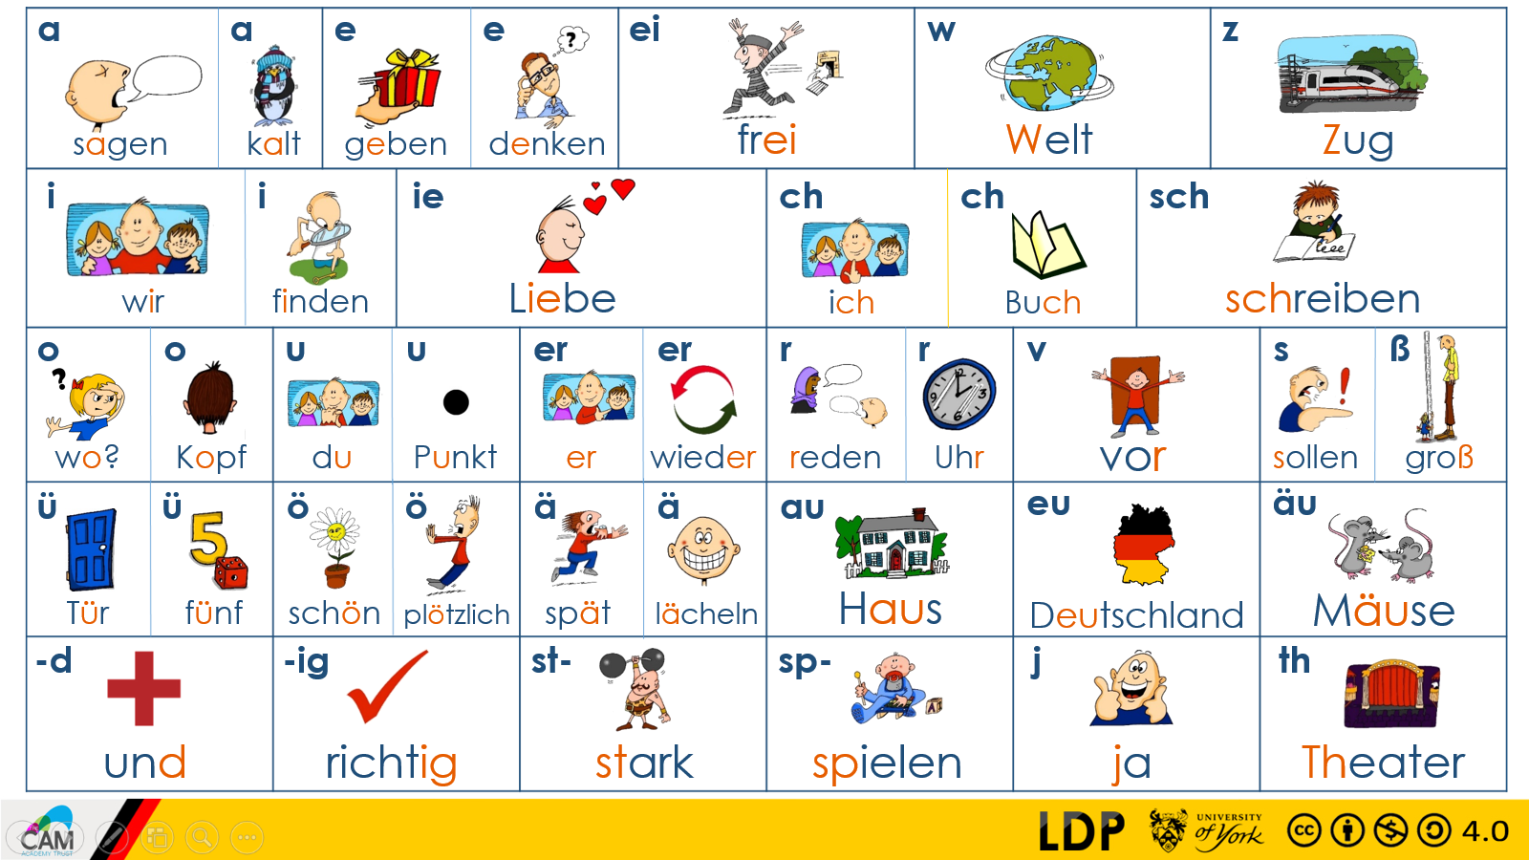

Autumn Term 1

In the classroom – Week 1

Wo? Where
es it
ist is

Hallo! hello
Guten Tag good day/hello
da there
hier here
danke thanks
Tschüss bye
 | Word | English meaning
1 | das Heft
2 | der Gast
3 | da
4 | hier
5 | sagen
6 | ist
7 | Wo?
8 | die Tafel
9 | kalt
10 | Tschüss

das Fenster the window
der Tisch the table
das Heft the exercise book
die Tafel the board
die Flasche the bottle
der Mann the man
die Klasse the class
der Gast the guest

sagen say
kalt cold

 | Sentences: Translate
1 | Where is the table? =
2 | It is cold =
3 | It is there. =
4 | The guest is here. =
5 | Where is the man? =
6 | The window is there. =

In the classroom – Week 2

das Paar – the pair
 | Word | English meaning
1 | der Tag
2 | ist
3 | mehr
4 | besser
5 | oder
6 | nicht
7 | richtig
8 | sein
9 | helfen
10 | das Bett
die Idee – the idea
das Meer – the sea
das Leben – the life
das Bett- bed
der Tag – the day

geben – to give/giving
helfen – to help/helping
denken – to think/thinking

sehen – to see/seeing
sagen – to say/saying
sagt – says
 | Sentences: Translate
1 | The day is better. =
2 | It is better. =
3 | Yes or no? =
4 | It is true. =
5 | Where is the sea? =
6 | It is not tight. =
7 | What is the idea? =
sein – to be/being

ist – is
es - it

mehr – more
besser – better
eng – tight
oder – or
nicht - not

was? - what
ja – yes
nein - no
richtig – true/ right
falsch - false
Describing attributes – Week 3

was? – what?
der = the | die = the | das = the
masculine | Feminine | Neuter
ein = a | eine = a | ein = a
wie? – how?
Wie geht’s? – How’s it going?

gut – good
nicht – not
 | Word | English meaning
1 | es
2 | ist
3 | ein
4 | gut
5 | Wie?
6 | allein
7 | klein
8 | ein Mensch
9 | rot
10 | sein
Und dir? – And you?

frei – free
groß – big
leider – unfortunately
klein – small
allein – alone
ein – a/one
blau – blue
gelb – yellow
 | Sentences: Translate
1 | It is red. =
2 | It is not big. =
3 | The thing is yellow. =
4 | It is good. =
5 | The shape is blue. =
6 | What is small? =
7 | It is unfortunately not free. =
rot – red
schwarz – black
grün - green
lila – purple

rosa - pink
ein Mensch – a person
ein Ding – a thing
eine Form – a shape

sein – to be/being
bin – am

Describing attributes - Week 4

Wie sagt man? – How do you say?
Wie schreibt man…? – How do you write/spell…?
Bist du…? - Are you?
Du bist… - You are….
Das ist… - That is…
 | Word | English meaning
1 | du bist…
2 | und
3 | eine Form
4 | bin
5 | klein
6 | ein Tier
7 | groß
8 | nicht
9 | ist
10 | danke

nicht – not
kein – not a/no
groß – big/tall
und – and

der Zug – the train
das Zimmer – the room
 | Sentences: Translate
1 | That is not an animal -
2 | Are you a table? -
3 | You are a person. -
4 | It is not small. -
5 | It is red. -
6 | The doctor is tall. -
7 | The sea is blue. -
der Arzt – the doctor
der Platz – the place

eine Form – a shape
ein Tisch – a table
ein Heft – a book

ein Tier – an animal
eine Flasche – a bottle

sitzen – to sit/siting

zehn – ten
Deutsch – German
Wer, was, wie und wo? - Week 5
Wer? – Who?
Was? – What?
Wie? – How?
Wo? – Where?
Ist das klar? – Is that clear?
Was denkst du? – what do you think?

das ist… - That is…
 | Word | English meaning
1 | ist
2 | das Wort
3 | das Wasser
4 | Wer?
5 | Was?
6 | du
7 | dein/deine
8 | ein Fahrrad
9 | das Haustier
10 | hat
die Welt- the world
der Mathelehrer – the maths teacher
der Englischlehrer – the English teacher
der Lehrer – the teacher
der Fußball – the football
der Ball – the ball
der Freund – the friend
das Tier – the animal
das Haus – the house
 | Sentences: Translate
1 | The water is blue. -
2 | Yes or no? -
3 | Your pet is big. -
4 | The house is brown. -
5 | Where is the ball. -
6 | What is the word? -
7 | Your friend is small. -
das Haustier – the pet
das Wasser – the water
das Wort – the word
ein Fahrrad – a bike
wahr - true
dein/deine - your
oder - or
sagen – to say/saying
sagt – says
gewinnen – to win/winning
antworten – to answer
haben – to have/having
hat – has
muss- must
Ich habe einen, eine, ein - Week 6

einen/eine/ein – a/an
das Ding – the thing

 | Word | English meaning
1 | und
2 | bitte
3 | die Schule
4 | muss
5 | Wo?
6 | eine Flasche
7 | sie hat
8 | zehn
9 | es
10 | kalt
ich bin – I am
ich habe – I have
du hast – you have
sie hat – she has

er hat – he has
und – and

 | Sentences: Translate
1 | What is the question? -
2 | The woman is small. -
3 | He has an example. -
4 | The woman is here. -
5 | I have a bike. -
6 | She has a problem. -
7 | What is it please? -
danke – please
bitte – please

das Beispiel – the example
die Frage – the question

die Schule – the school
der Grund – the reason
das Problem – the problem
die Frau – the woman (Miss/Mrs)
der Herr – the man (Mr)
die Hand – the hand

eine Nummer – a number
erste – first
Asking and answering questions - Week 7
Wie sagt man…? – How do you say…?

die Lehrerin – teacher (female)
der Sänger – singer (male)
die Sängerin – singer (female)

der Film – the film
 | Word | English meaning
1 | sie
2 | ich bin
3 | tief
4 | der Tee
5 | der Lehrer
6 | dein/deine
7 | erste
8 | oder
9 | gewinnen
10 | besser
der Ort – the place
der Krieg – the war
der Tee- the tea
der Schnee- the snow
der Brief – the letter
der Frieden – the freedom
die Band – the band

die Farbe – the colour
die Kaffee- the coffee
die Liebe - the love
das Buch – the book
das Lied – the song

 | Sentences: Translate
1 | What is the question? -
2 | The woman is small. -
3 | He has an example. -
4 | The woman is here. -
5 | I have a bike. -
6 | She has a problem. -
7 | What is it please? -
leider – unfortunately
tief – deep
mein/meine - my
Lieblings – favourite
niemand - nobody

Du hast… - you have
Hast du…? – Do you have…?

ziehen – to pull/pulling
liegen – to lie (down)/lying
wissen – to know/knowing

